Цель работы: Исследовать влияние параметров линейных импульсных

систем на устойчивость и качество переходных процессов.

Дано:

- *шаг дискретизации*

$$T_{1}=0.8;$$

$$K=2.5;$$

$$W_{0}\left(P\right)=\frac{K}{{P(T}_{1}P+1)}=\frac{2.5}{P\left(0.8P+1\right)};$$

Порядок выполнения работы:

1. Для заданной передаточной функции Wо(p) рассчитать Wо(z),

используя матричный метод либо метод Z-преобразования.

1. Оценить устойчивость замкнутой ЛИС по критериям Шур-Кона и с

помощью билинейного преобразования.

1. Построить и исследовать модель замкнутой системы с непрерывным

объектом. Оценить качество переходного процесса и точность

регулирования.

1. В замкнутой системе перед объектом установить интегратор и,

изменяя величину К, найти его значение, при котором система находится на

границе устойчивости.

1. Построить и исследовать модель замкнутой дискретной системы.

Оценить качество переходного процесса и точность регулирования.

1. В системе по п.5 перед непрерывным объектом вставить

экстраполятор нулевого порядка и повторить эксперимент. Сравнить

результаты с п.3, 5.

1. В замкнутой системе с экстраполятором, изменяя К, найти его

значение, при котором цифровая система находится на границе

устойчивости. Сравнить результаты с п.4.

1. В замкнутой системе с экстраполятором, изменяя шаг квантования Т,

найти его значение, при котором система находится на границе

устойчивости.

1. В замкнутой системе перед экстраполятором установить цифровой

интегратор, построить переходный процесс. Изменяя К, найти его граничное

значение. Сравнить результаты.

Решение:

1. 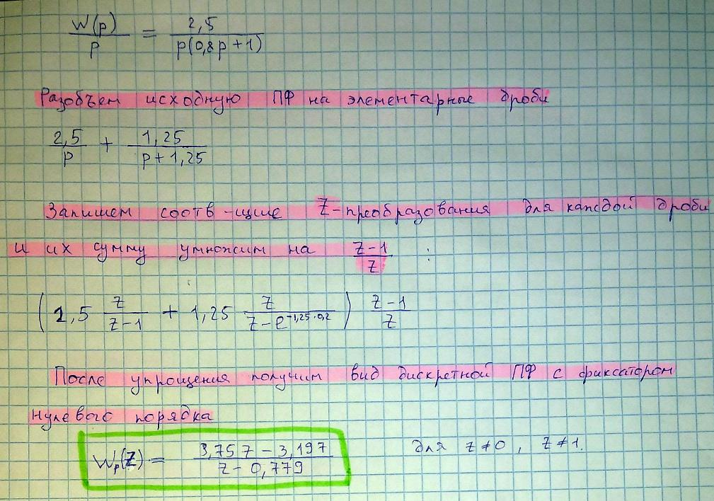Найдем передаточную функцию (ПФ) разомкнутой системы с использованием Z-преобразований.
2. 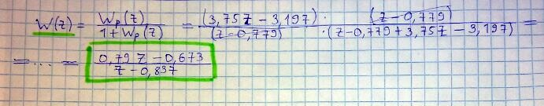Определим дискретную ПФ замкнутой системы:
3. Определим устойчивость системы по критерию Шур-Кона

Алгебраический критерий Шур-Кона по характеристическому

уравнению замкнутой системы позволяет судить о расположении корней на

плоскости z. Корни характеристического уравнения

будут лежать внутри единичной окружности (что указывает на устойчивость

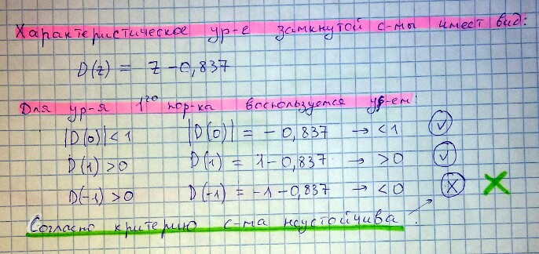системы).

1. 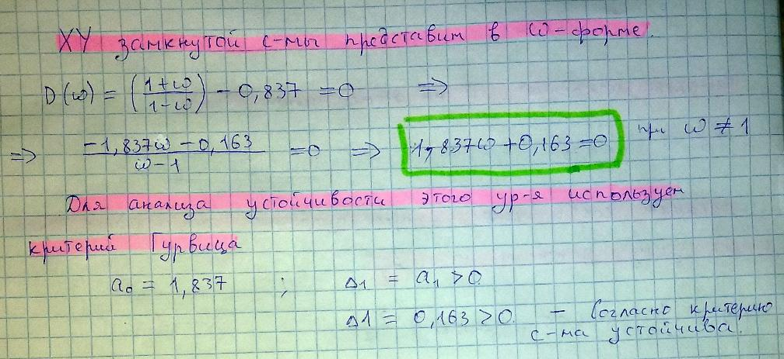Исследуем систему с помощью билинейного преобразования $$Z=\frac{1+ω}{1-ω}$$
2. Модели непрерывной системы в замкнутом состоянии представлены

на (рис.2). Причем, вторая модель с установленным в системе

интегратором, а третья с найденным значением К, при котором система

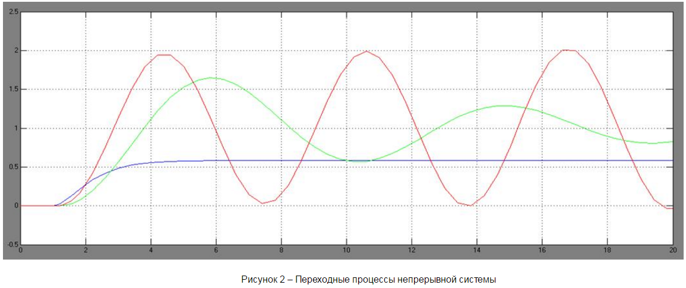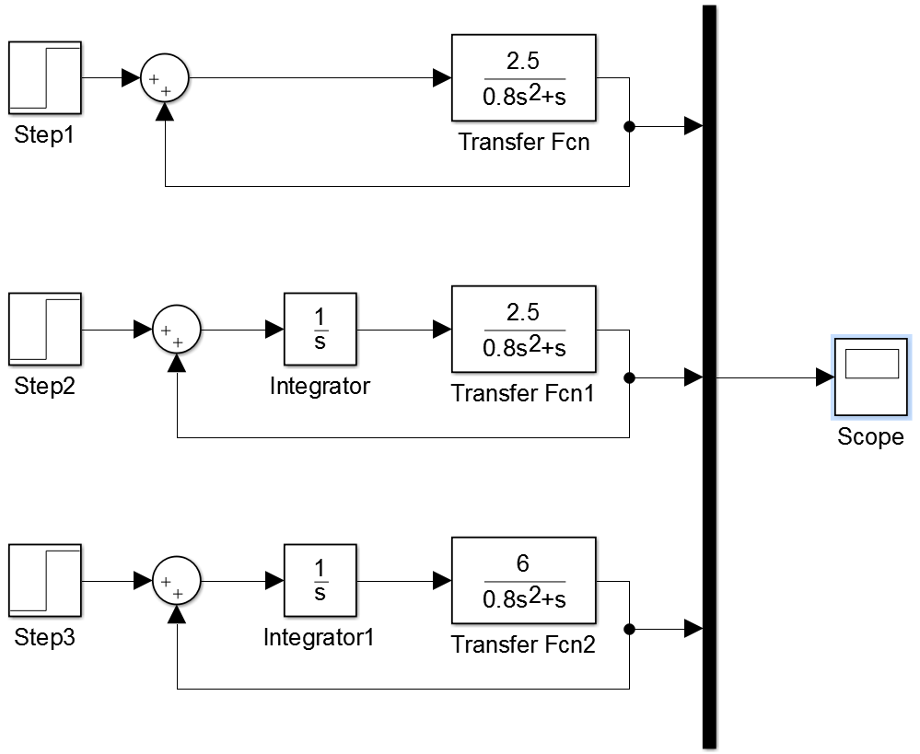находится на границе устойчивости.

На (рис.4) представлены модели импульсных систем:

1. Непрерывная система с экстраполятором нулевого порядка;
2. С дискретной передаточной функцией, включающей передаточную

функцию экстраполятора;

1. Непрерывная система с экстраполятором нулевого порядка с коэффициентом К, выводящим систему на границу устойчивости;

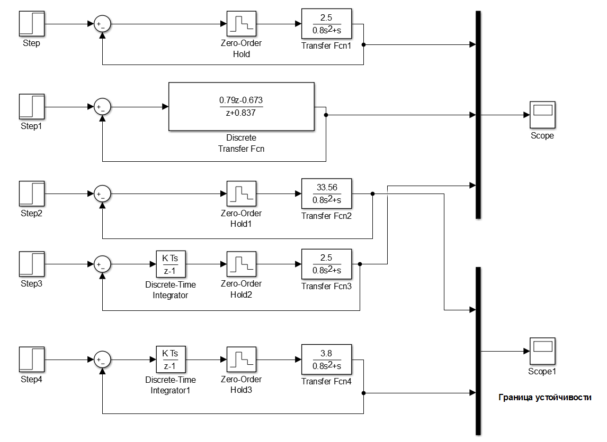

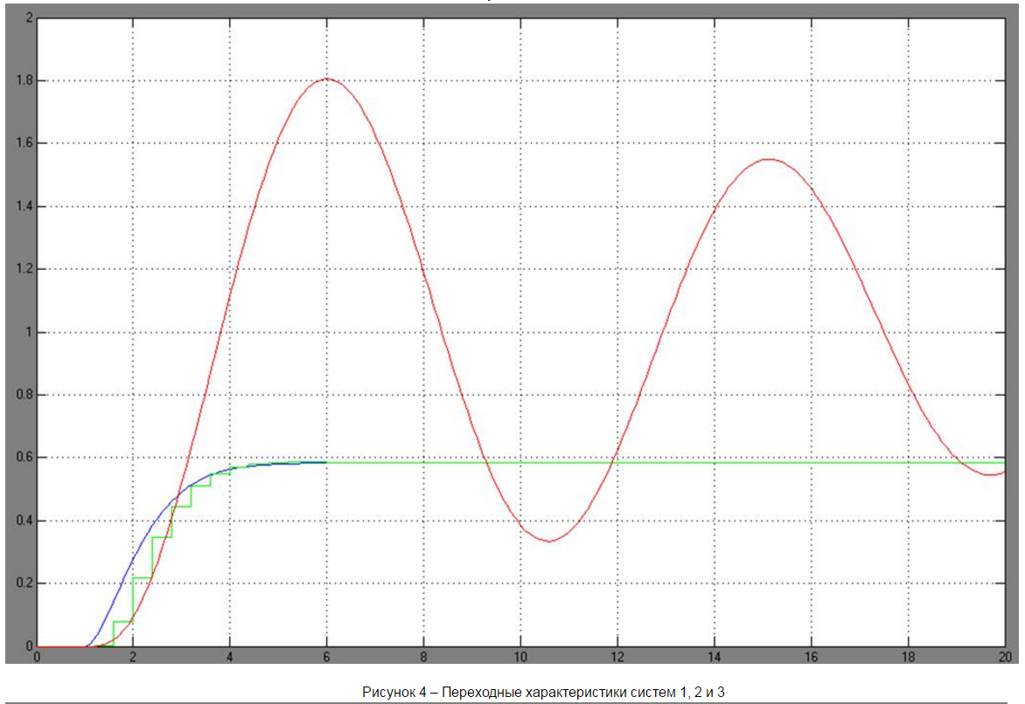

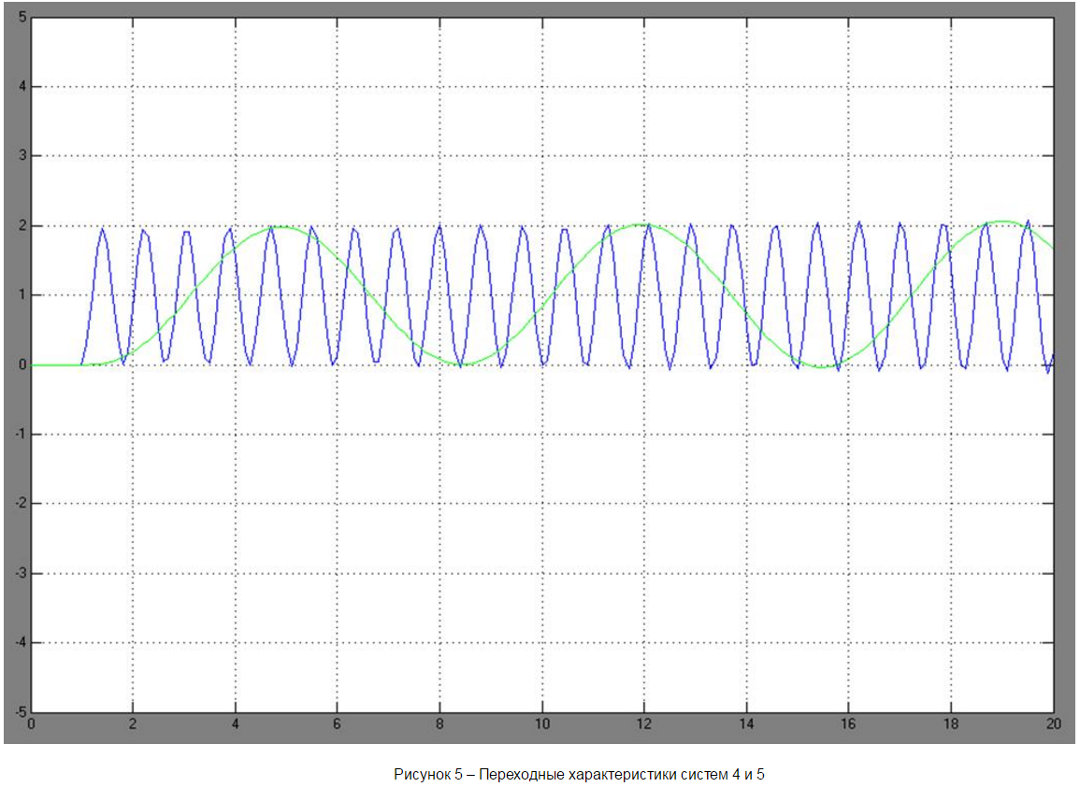

Вывод:

Непрерывная система достаточно устойчива, однако запас устойчивости по амплитуде низок: при К превышающем 3.8 система становится неустойчивой. Нельзя исключать влияние интегрирующего звена, значительно снижающего устойчивость.

Непрерывная система с экстраполятором нулевого порядка имеет несколько меньший запас устойчивости, при К превышающем 33.56 система становится неустойчивой.

Непрерывная система с цифровым интегратором имеет более худшие характеристики в отличии от системы с непрерывным интегратором. В целом цифровая система достаточно близка по своим качествам к непрерывной системе, но согласно графикам, имеет более высокое качество управления.